Giáo viên giảng dạy: Lớp dạy:
Ngày soạn: Ngày dạy:

Tiết ...:
CHUYÊN ĐỀ 1: VẬT LÝ TRONG MỘT SỐ NGÀNH NGHỀ
BÀI 1: SƠ LƯỢC VỀ SỰ PHÁT TRIỂN CỦA VẬT LÝ
I. MỤC TIÊU
1. Kiến thức
- Nêu được sự ra đời và thành tựu ban đầu của vật lý thực nghiệm.
- Nêu được sơ lược vai trò của cơ học Newton trong sự phát triển của vật lý.
- Liệt kê được số nhánh nghiên cứu chính của vật lý cổ điển.
- Nêu được sự khủng hoảng của vật lý cuối thế kỉ XIX, tiền đề cho sự ra đời của vật lý hiện đại.
- Liệt kê một số lĩnh vực chính của vật lý hiện đại.
2. Năng lực
a. Năng lực chung
- Năng lực tự học và nghiên cứu tài liệu.
- Năng lực trình bày và trao đổi thông tin.
- Năng lực nêu và giải quyết vấn đề.
- Năng lực thực nghiệm.
- Năng lực dự đoán, suy luận lí thuyết, thiết kế và thực hiện theo phương án thí nghiệm kiểm chứng giả thuyết, dự đoán, phân tích, xử lí số liệu và khái quát rút ra kết luận khoa học.
- Năng lực hoạt động nhóm.
b. Năng lực đặc thù môn học
- Hiểu được sự ra đời của vật lý thực nghiệm là quá trình phát triển qua các giai đoạn.
- Mô tả được những thành tựu ban đầu của vật lý thực nghiệm dựa trên nền tảng kiến thức vật lý và phương pháp thực nghiệm.
- Nhận biết được vai trò của cơ học Newton đối với sự phát triển của vật lý học.
- Mô tả được một số nhánh nghiên cứu của vật lý cổ điển.
- Nhận biết được sự khủng hoảng của vật lý cuối thế kỉ XIX, tiền đề cho sự ra đời của vật lý hiện đại.
- Mô tả được một số lĩnh vực chính của vật lý hiện đại.
3. Phẩm chất
- Có thái độ hứng thú trong học tập môn Vật lý.
- Có sự yêu thích tìm hiểu và liên hệ các hiện tượng thực tế liên quan.
- Có tác phong làm việc của nhà khoa học.
- Có thái độ khách quan trung thực, nghiêm túc học tập.
II. THIẾT BỊ DẠY HỌC VÀ HỌC LIỆU
1. Giáo viên
- Các hình ảnh trong SGK và các video liên quan đến bài học.
- Bài giảng Powerpoint.
- Phiếu học tập.
- Bảng kiểm đánh giá quá trình thảo luận chung theo nhóm.
STT | TIÊU CHÍ | NHÓM 1 | NHÓM 2 | NHÓM 3 | NHÓM 4
1 | Phân công nhiệm vụ rõ ràng
2 | Chấp nhận nhiệm vụ được phân công
3 | Giữ trật tự kỷ luật, không đùa giỡn
4 | Đưa ra được phương án thí nghiệm
5 | Thực hiện được thí nghiệm
6 | Trình bày tự tin, trôi chảy
7 | Các thành viên tham gia hỗ trợ khi có câu hỏi cho nhóm
8 | Nội dung trình bày chính xác, đúng chủ đề
Điểm số cho từng nội dung: 2 - rất tốt, 1 – tốt, 0 – chưa tốt.
Các phiếu học tập.
Phiếu học tập số 1
NHÓM SỐ: 1 – LỚP:....
Thành viên của nhóm:
STT | HỌ VÀ TÊN
1
2
3
4
5
6
I. Sự ra đời và những thành tựu ban đầu của vật lý thực nghiệm.
1. Sự ra đời của vật lý thực nghiệm
- Nhiệm vụ 1: Thảo luận và trả lời các câu hỏi sau.
- Câu 1: Hãy trình bày sự ra đời của vật lý thực nghiệm:
- Các nhà triết học tự nhiên Hy Lạp cổ đại sử dụng những phương pháp nghiên cứu nào để nghiên cứu thế giới tự nhiên?
- Nhà Bác học nào là người đầu tiên xây dựng hệ thống tri thức mới?
- Nhà Bác học nào là người đặt nền móng cho phương pháp thực nghiệm?
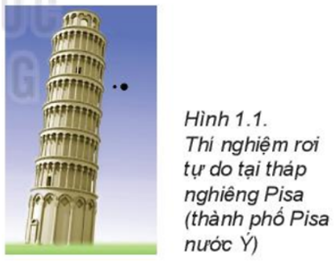
- Câu 2: Aristotle quan niệm các vật nặng rơi nhanh hơn các vật nhẹ, nhưng Galilei không tin như thế, ông đã làm thí nghiệm tại tháp nghiêng Pisa (Pi – da) và đưa ra kết luận: Không có sức cản của không khí (hoặc sức cản rất nhỏ so với trọng lượng của vật) thì các vật rơi như nhau (Hình 1.1). Hãy chỉ ra sự khác nhau trong nghiên cứu của Aristotle và Galilei.
- Làm thí nghiệm để chứng minh quan điểm vật nặng rơi nhanh hơn vật nhẹ của Aristotle là không chính xác?
- Câu 3: Phương pháp thực nghiệm có vai trò như thế nào đối với quá trình phát triển của vật lý học và các cuộc cách mạng công nghiệp?
- Nhiệm vụ 2: Chuẩn bị nội dung và hoàn thành bài thuyết trình dựa vào các gợi ý sau:
- Tìm hiểu và trình bày sự ra đời của Vật lý thực nghiệm.
- Các nhà triết học tự nhiên Hy Lạp cổ đại sử dụng những phương pháp nghiên cứu nào để nghiên cứu thế giới tự nhiên
- Làm thí nghiệm để chứng minh quan điểm vật nặng rơi nhanh hơn vật nhẹ của Aristotle là không chính xác.
- Tìm hiểu và trình bày vai trò của phương pháp thực nghiệm đối với quá trình phát triển của vật lý học và các cuộc cách mạng công nghiệp.

Phiếu học tập số 1
NHÓM SỐ: 2 – LỚP:....
Thành viên của nhóm:
STT | HỌ VÀ TÊN
1
2
3
4
5
6
I. Sự ra đời và những thành tựu ban đầu của vật lý thực nghiệm.
2. Một số thành tựu ban đầu của vật lý thực nghiệm.
- Nhiệm vụ 1: Thảo luận và trả lời các câu hỏi sau.
- Câu 1: Trình bày một số thành tựu ban đầu của vật lý thực nghiệm?
- Câu 2: Vật lý thực nghiệm có vai trò như thế nào trong việc phát minh ra máy hơi nước?
- Câu 3: Việc sáng chế ra máy phát điện và động cơ điện có tác động như thế nào đến sản xuất?
- Nhiệm vụ 2: Chuẩn bị nội dung và hoàn thành bài thuyết trình dựa vào các gợi ý sau:
- Tìm hiểu và trình bày một số thành tựu ban đầu của vật lý thực nghiệm.
- Tìm hiểu và trình bày vai trò của vật lý thực nghiệm trong việc phát minh ra máy hơi nước?
- Tìm hiểu việc sáng chế ra máy phát điện và động cơ điện có tác động như thế nào đến sản xuất.

Phiếu học tập số 1
NHÓM SỐ: 3 – LỚP:....
Thành viên của nhóm:
STT | HỌ VÀ TÊN
1
2
3
4
5
6
I. Sự ra đời và những thành tựu ban đầu của vật lý thực nghiệm.
Vai trò của cơ học Newton đối với sự phát triển của vật lý học. Một số nhánh nghiên cứu chính của vật lý cổ điển
- Nhiệm vụ 1: Thảo luận và trả lời các câu hỏi sau.
- Câu 1: Hãy nói về một số ảnh hưởng của cơ học Newton đối với sự phát triển của vật lý học?
- Câu 2: Vẽ sơ đồ tư duy mô tả các nhánh nghiên cứu của vật lý cổ điển?
- Câu 3: Kể tên một số nghiên cứu của các nhánh nghiên cứu của cơ học cổ điển?
- Câu 4: Vì sao âm học được gọi là một nhánh của cơ học?
- Câu 5: Vai trò của các nhánh chính của vật lý cổ điển đối với sự phát triển đối với sự phát triển của khoa học công nghệ?
- Nhiệm vụ 2: Chuẩn bị nội dung và hoàn thành bài thuyết trình dựa vào các gợi ý sau:
- Giới thiệu sơ lược về nhà Bác học Newton.
- Tìm hiểu và trình bày một số ảnh hưởng của cơ học Newton trong sự phát triển của Vật lý.
- Tìm hiểu và vẽ sơ đồ tư duy mô tả các nhánh nghiên cứu của vật lý cổ điển và kể tên một số nghiên cứu của các nhánh nghiên cứu của cơ học cổ điển.
- Tìm hiểu và giải thích vì sao âm học là một nhánh của cơ học.
- Tìm hiểu và trình bày vai trò của các nhánh chính của vật lý cổ điển đối với sự phát triển đối với sự phát triển của khoa học công nghệ.

Phiếu học tập số 1
NHÓM SỐ: 4 – LỚP:....
Thành viên của nhóm:
STT | HỌ VÀ TÊN
1
2
3
4
5
6
II. Sự ra đời của vật lý hiện đại.
- Nhiệm vụ 1: Thảo luận và trả lời các câu hỏi sau.
- Câu 1: Kể tên một số phát hiện quan trọng tạo ra sự khủng hoảng của vật lý cuối thế kỉ XIX?
- Câu 2: Hãy cho biết vật lý hiện đại ra đời như thế nào?
- Câu 3: Nêu tầm quan trọng của thuyết tương đối? Ứng dụng của nó trong khoa học và đời sống?
- Câu 4: Vẽ sơ đồ tư duy mô tả các nhánh nghiên cứu của vật lý hiện đại.
- Nhiệm vụ 2: Chuẩn bị nội dung và hoàn thành bài thuyết trình dựa vào các gợi ý sau:
- Tìm hiểu và kể tên các phát hiện quan trọng tạo ra sự khủng hoảng của vật lý cuối thế kỉ XIX.
- Vật lý hiện đại ra đời như thế nào?
- Tìm hiểu và nêu tầm quan trọng của thuyết tương đối và ứng dụng của nó trong khoa học và đời sống.
- Vật lý hiện đại có những lĩnh vực chính nào?
- Những thành tựu nổi bật của vật lý hiện đại là gì?

Phiếu học tập số 2
Họ và tên:……………………………………………………. – LỚP:....
Câu hỏi: Trình bày sự phát triển của vật lý học qua các thời kì và vai trò của vật lý thực nghiệm đối với sự phát triển của vật lý học.
………………………………………………………………………………………………………………………………………………………………………………………………………………………………………………………………………………………………………………………………………………………………………………………………………………………………………………………………………………………………………………………………………………………………………………………………

2. Học sinh
- SGK, vở ghi bài, giấy nháp, laptop..
- Tìm hiểu những thành tựu của vật lý cổ điển, vật lý hiện đại.
III. TIẾN TRÌNH DẠY HỌC
Bảng tóm tắt tiến trình dạy học
Hoạt động  (thời gian) | Nội dung  (Nội dung của hoạt động) | Phương pháp, kỹ thuật dạy học chủ đạo | Phương án đánh giá
Hoạt động [1].  Xác định vấn đề/nhiệm vụ học tập | -GV cho HS chơi trò chơi lật mảnh ghép để đặt vấn đề vào bài mới.  Học sinh xác nhận vấn đề cần tìm hiều: sự phát triển của vật lý. | HS lắng nghe và nắm vấn đề cần tìm hiểu. | Đánh giá khả năng tiếp nhận vấn đề của HS
Hoạt động [2].  Hình thành kiến thức mới/giải quyết vấn đề/thực thi nhiệm vụ | - Học sinh làm việc nhóm để xây dựng các nội dung chính của bài:  + Sự ra đời và những thành tựu ban đầu của vật lý thực nghiệm.  - Sự ra đời của vật lý thực nghiệm.  - Một số thành tựu ban đầu của vật lý thực nghiệm.  - Vai trò của cơ học Newton đối với sự phát triển của vật lý học.  - Một số nhánh nghiên cứu chính của vật lý cổ điển.  + Sự ra đời của vật lý hiện đại.  - Sự khủng hoảng của vật lý cuối thế kỉ XIX.  - Sự ra đời của vật lý hiện đại.  - Một số lĩnh vực chính của vật lý hiện đại | + Kĩ thuật dạy học dự án.  + Phương pháp nhóm | - Đánh giá hoạt động qua bảng nhóm.  - Trình bày của nhóm.
Hoạt động [ 3].  Luyện tập | Hs trả lời câu hỏi đơn giản có liên quan chuyên đề. | Thuyết giảng - hỏi trả lời. | Đánh giá kết quả.
Hoạt động [4]. Vận dụng | - HS làm việc nhóm báo cáo các ứng dụng  - HS vận dụng kiến thức bài học vào các tình huống thực tế. | Làm việc nhóm | Đánh giá qua bài báo cáo thuyết trình.

Hoạt động 1: Mở đầu: Tạo tình huống học tập
a. Mục tiêu:
- Kích thích sự tò mò, hứng thú tìm hiểu về sự phát triển vật lý.
b. Nội dung:
- GV tổ chức trò chơi lật mảnh ghép, kết hợp câu hỏi ôn tập kiến thức cũ.
- Học sinh tiếp nhận vấn đề từ giáo viên
c. Sản phẩm: Kích thích sự tò mò, hứng thú tìm hiểu kiến thức mới.
d. Tổ chức thực hiện:
Bước thực hiện | Nội dung các bước
Bước 1 | - GV tổ chức cho HS chơi trò chơi lật mảnh ghép.  Câu 1: Mọi vật có khối lượng đều hút nhau bằng một lực gọi là:  A. Lực hấp dẫn. B. Lực tĩnh điện. C. Lực đàn hồi D. Lực ma sát  Câu 2: Hãy cho biết hình ảnh sau đây là cái gì?  A. Kính lúp B. Kính thiên văn  C. Kính viễn vọng phản xạ D. Kính hiển vi  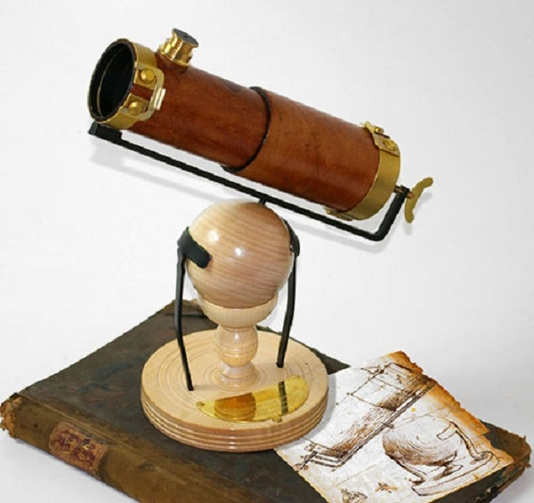  Câu 3: Sau cơn mưa , nếu trời nắng, chúng ta thường nhìn thấy trên bầu trời có một dải màu sặc sỡ, đó là hình ảnh gì?  A. Cầu vồng B. Đám mây C. Mặt trời C. Ngôi sao  Câu 4: Vào cuối những năm 1600, hệ thống tài chính ở Anh lâm vào tình trạng khủng hoảng do nạn tiền giả, vì thế người ta đã phát minh ra đồng tiền có khía các cạnh. Các đồng tiền đó được gọi là:  A. Đồng xu hoàng gia B. Đồng tiền giả kim  C. Đồng xu hoàn hảo D. Đồng xu Newton.  Câu 5: “ Trong mọi trường hợp, khi vật A tác dụng lên vật B một lực thì vật B cũng tác dụng lại vật A một lực. Hai lực này có cùng giá, cùng độ lớn nhưng ngược chiều “. Đây là nội dung của định luật:  A. I Newton B. II Newton C. III Newton D. Vạn vật hấp dẫn  Hình ảnh sau các mảnh ghép: nhà bác học Newton
Bước 2 | Giáo viên cho các nhóm lần lượt lật mảnh ghép và trả lời câu hỏi, nếu trả lời đúng thì 1 mảnh ghép được mở ra, nếu trả lời sai, nhóm khác được quyền trả lời, nhóm trả lời đúng được cộng điểm.  Nếu trong quá trình lật mảnh ghép, nhóm nào biết được hình ảnh sau mảnh ghép được quyền trả lời ngay. Nếu mở hết các mảnh ghép mà vẫn không biết thì Gv gợi ý: Đây là một Nhà bác học thiên tài người Anh?
Bước 3 | - HS tham gia trò chơi, trả lời câu hỏi.  - Giáo viên tổng kết đánh giá kết quả thực hiện nhiệm vụ học tập của học sinh.  - Giáo viên cho HS xem hình ảnh nhà bác học Newton, giới thiệu sơ lược và đặt vấn đề: nhà bác học Newton đã có những phát minh nổi tiếng như định luật vạn vật hấp dẫn, 3 định luật Newton.., Ngoài Newton, còn có các nhà bác học khác như Faraday, Galilei, James Watt... cũng đóng góp rất lớn vào sự phát triển của vạt lý học. Vậy để đạt được những thành tựu đó và ảnh hưởng sâu rộng như hiện nay, Vật lý đã trải qua những giai đoạn phát triển và vượt qua những khó khăn nào? Trong những thập niên đầu của thế kỉ XXI, vật lý đã đạt được những thành tựu nổi bật nào và một số lĩnh vực chính của vật lý hiện đại là gì thì bài học hôm nay chúng ta cùng nhau đi tìm hiểu.  CHUYÊN ĐỀ 1: VẬT LÝ TRONG MỘT SỐ NGÀNH NGHỀ  BÀI 1: SƠ LƯỢC VỀ SỰ PHÁT TRIỂN CỦA VẬT LÝ
Bước 4 | HS tiếp nhận vấn đề.

Hoạt động 2: Hình thành kiến thức: Thuyết trình về sự phát triển của vật lý.
Hoạt động 2.1: Chuẩn bị cho bài thuyết trình- làm tại lớp
a. Mục tiêu:
- Tìm hiểu và trình bày được lịch sử hình thành của vật lý thực nghiệm và các thành tựu ban đầu của vật lý thực nghiệm.
- Tìm hiểu và trình bày được vai trò của cơ học Newton trong sự phát triển vật lý.
- Tìm hiểu và trình bày được một số nhánh của vật lý cổ điển.
- Tìm hiểu và trình bày được sự ra đời của vật lý hiện đại.
b. Nội dung:
- Học sinh thực hiện nhiệm vụ theo nhóm hoàn thành yêu cầu dựa trên gợi ý của giáo viên.
- Chuẩn bị nội dung cho bài thuyết trình.
c. Sản phẩm:
- Trả lời thảo luận của HS.
d. Tổ chức thực hiện:
Bước thực hiện | Nội dung các bước
Bước 1 | - Giáo viên chuyển giao nhiệm vụ  - Chia lớp thành 4 nhóm.  - Yêu cầu mỗi nhóm nghiên cứu và viết bài thuyết trình theo gợi ý trong các phiếu học tập đã chuẩn bị.  - Nhóm 1: Sự ra đời của vật lý thực nghiệm.  - Nhóm 2: Một số thành tựu ban đầu của vật lý thực nghiệm.  - Nhóm 3: Vai trò của cơ học Newton đối với sự phát triển của vật lý học và một số nhánh chính của vật lý cổ điển.  - Nhóm 4: Sự ra đời của vật lý hiện đại.  - Hướng dẫn HS khung thời gian thực hiện nhiệm vụ:  - Chia nhóm và đặt câu hỏi về nhiệm vụ (nếu có).  - Nghiên cứu tài liệu, thảo luận theo nhóm, chuẩn bị cho bài thuyết trình và trả lời các câu hỏi trong phiếu học tập số 1.  - Trình bày phần trả lời các câu hỏi thảo luận của từng nhóm.  - Nghiên cứu và chuẩn bị tại nhà, GV cung cấp zalo, FB..giúp HS liên lạc khi cần thiết.  - Thuyết trình nhiệm vụ được giao.
Bước 2 | - HS chia nhóm và phân chia nhiệm vụ cho các thành viên.  - HS nghiên cứu tài liệu, chuẩn bị bài thuyết trình và trả lời các câu hỏi trong phiếu học tập số 1.
Bước 3 | - Từng nhóm HS trình bày phần trả lời các câu hỏi thảo luận, các HS khác theo dõi và đặt câu hỏi nếu có.  - GV theo dõi, hỗ trợ, nhận xét, ghi điểm vào bảng kiểm và chốt câu trả lời cho HS.  Nhóm 1:  Câu 1: Sự ra đời của vật lý thực nghiệm:  - Các nhà triết học tự nhiên Hy Lạp cổ đại dựa vào những quan sát, cảm nhận bằng mắt, từ nhứng dữ kiện đơn lẻ kết hợp với lý luận tư duy để lập ra phương pháp suy luận và phương pháp quy nạp để nghiên cứu thế giới tự nhiên.  - Aristotle (384-322 trước công nguyên) là người đầu tiên xây dựng hệ thống tri thức mới không chỉ dựa vào tư duy mà còn dựa vào các thí nghiệm, lập ra các quy tắc suy luận, các phương pháp nghiên cứu.  - Nhà Bác học Galileo Galilei (1564-1642) nghiên cứu tìm cách thực hiện thí nghiệm để chứng minh vấn đề. Newton (1642-1727) đã tìm ra phương pháp thực nghiệm.  Câu 2: Aristotle quan niệm các vật nặng rơi nhanh hơn các vật nhẹ, nhưng Galilei không tin như thế, ông đã làm thí nghiệm tại tháp nghiêng Pisa (Pi – da) và đưa ra kết luận: Không có sức cản của không khí (hoặc sức cản rất nhỏ so với trọng lượng của vật) thì các vật rơi như nhau (Hình 1.1). Sự khác nhau trong nghiên cứu của Aristotle và Galilei.  - Thí nghiệm chứng minh quan điểm vật nặng rơi nhanh hơn vật nhẹ của Aristotle là không đúng: cho 1 viên bi ( hoặc viên sỏi) và 1 tờ giấy vo tròn rơi cùng lúc từ cùng một độ cao xuống đất. Ta thấy hai vật này chạm đất gần như cùng một lúc.  Câu 3: Phương pháp thực nghiệm ra đời đã giải quyết những vấn đề thực tiễn mà Aristotle không giải quyết được. Kể từ khi phương pháp thực nghiệm ra đời, các nhà vật lí đi tìm chân lí khoa học không phải bằng những cuộc tranh luận triền miên mà bằng cách tiến hành các thí nghiệm, phát triển các công thức định lượng có thể kiểm tra bằng thực nghiệm. Từ đó, thúc đẩy quá trình phát triển của Vật lí học và các cuộc cách mạng công nghiệp.  Nhóm 2  Câu 1: Một số thành tựu ban đầu của vật lý thực nghiệm:  Câu 2: Vai trò của vật lý thực nghiệm trong việc phát minh ra máy hơi nước:  Vật lí thực nghiệm tạo ra bước tiến đáng kể về Nhiệt học, các nghiên cứu về dãn nở vì nhiệt là cơ sở để sáng chế ra máy hơi nước, hình thành nhiệt động lực học và mở đầu cho cuộc cách mạng công nghiệp lần thứ nhất.  Câu 3: Việc sáng chế ra máy phát điện và động cơ điện có tác động đến sản xuất:  - Máy phát điện và động cơ điện dùng để chuyển đổi ngược điện năng sang cơ năng.  - Máy phát điện tạo ra được một dòng điện hiệu quả hơn pin điện hóa.  - Việc dùng động cơ điện thuận tiện cho truyền tải điện năng đi xa và đã được áp dụng trong nhiều lĩnh vực khác nhau. Các thiết bị điện thay thế cho thiết bị sử dụng động cơ hơi nước đã giảm thiểu rất nhiều những nguy hiểm từ các thiết bị cũ trong nhà ở, nhà máy và tạo ra các dây chuyền sản xuất.  Nhóm 3:  Câu 1: Vai trò của cơ học Newton trong sự phát triển của vật lý.  ⇒ Mặc dù vào thế kỉ XX, sự ra đời của cơ học lượng tử và thuyết tương đối đã dần thay thế các định luật về chuyển động của Newton. Tuy nhiên, cơ học Newton vẫn giải thích chính xác chuyển động của vật thể trong thế giới tự nhiên ở một phạm vi nhất định, ngoại trừ các vật thể rất nhỏ như electron hoặc các vật thể chuyển động với tốc độ tương đương tốc độ ánh sáng trong chân không. Do đó, cơ học Newton chính là một bước đột phá trong lịch sử Vật lí, không chỉ đặt nền móng cho cơ cổ điển nghiên cứu các chuyển động xung quanh chúng ta mà còn giúp các nhà vật lý mở rộng các nghiên cứu về thủy động lực học, điện học, từ học..  Câu 2: Sơ đồ tư duy hệ thống hóa các nhánh của vật lý học cổ điển  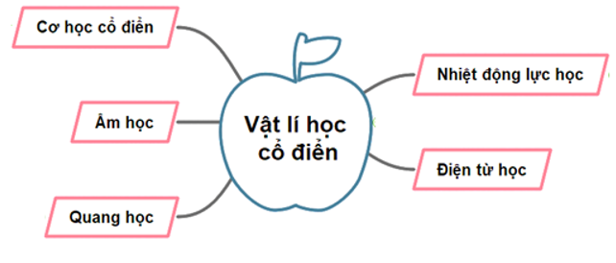  Câu 3: Một số nghiên cứu của các nhánh nghiên cứu của cơ học cổ điển.  Cơ học cổ điển có thể chia thành cơ học vật rắn và cơ học chất lưu.  Câu 4: Âm học được coi là một nhánh của cơ học vì âm thanh được phát ra là do vật dao động, âm thanh truyền đi mọi nơi trong môi trường là do chuyển động của các hạt hay phân tử trong các môi trường rắn, lỏng, khí lan truyền gây ra sóng âm.  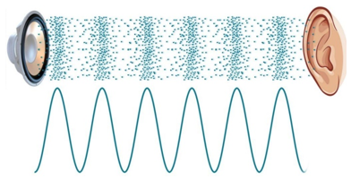  Câu 5: Vai trò của các nhánh chính của vật lí cổ điển với sự phát triển khoa học công nghệ là vật lí cổ điển đóng góp vai trò quan trọng trong việc nghiên cứu, khám phá, chế tạo nên các đồ dùng, thiết bị, phương tiện hiện đại, đóng góp vào sự phát triển khoa học công nghệ.  - Cơ học vật rắn, cơ học đất và cơ học kết cấu... là lí thuyết nền tảng cho các kĩ sư thiết kế công trình xây dựng. Bộ môn vật lí kiến trúc bao gồm lí thuyết về âm học, ánh sáng, nhiệt... giúp thiết kế công trình một cách tối ưu, chống tiếng ồn, nâng cao khả năng cách nhiệt và bố trí đèn chiếu sáng hiệu quả.  - Ngành khí động lực học giúp các kĩ sư hàng không thiết kế máy bay tốt hơn cũng như thực hiện các mô phỏng trước khi cho sản xuất hàng loạt.  - Ngành nhiệt động lực học giúp chế tạo ra các động cơ nhiệt, …  - Ngành điện từ học giúp chế tạo ra máy phát điện, …  Nhóm 4:  Câu 1: Một số phát hiện quan trọng tạo nên sự khủng hoảng vật lý cuối thế kỉ XIX.  - Vật lý cổ điển nói chung nghiên cứu vật chất và chuyển động ở phạm vi mà con người có thể tiếp cận và quan sát hàng ngày và không chấp nhận tính thống kê của các hiện tượng nhiệt. Vật lý Newton không thể giải thích được rất nhiều hiện tượng tự nhiên từ cấp độ vi mô đến vĩ mô.  - Vào cuối thế kỉ XIX – đầu thế kỉ XX, trong khoa học tự nhiên bắt đầu diễn ra một cuộc cách mạng thật sự: Người ta tìm ra các tia Rơnghen (1895), hiện tượng phóng xạ (1896), hạt nhân (1897), mà trong quá trình nghiên cứu các đặc tính của điện tử, người ta phát hiện khối lượng của nó có thể biến đổi tuỳ theo tốc độ.. Việc phát hiện ra điện tử đã làm đảo lộn quan điểm thống trị một thời gian dài khi cho rằng nguyên tử là cái nhỏ nhất không thể phân chia được.  - Người ta vẫn cho rằng khái niệm điện, từ, ánh sáng là tồn tại độc lập. Khi áp dụng để nghiên cứu bức xạ nhiệt của các vật đen thì lí thuyết đó không giải thích được các kết quả thực nghiệm. Maxwell đã chứng minh rằng trường điện từ có thể truyền đi trong không gian dưới dạng sóng với tốc độ không đổi là 300 000 km/s và đưa ra giả thuyết rằng ánh sáng là sóng điện từ.  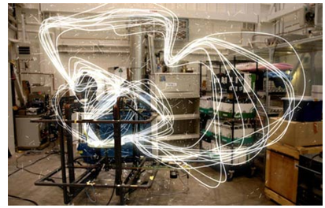  - Năm 1879, Stefan (Stê – phan, 1835 – 1893) đã tiến hành thí nghiệm nghiên cứu bức xạ nhiệt của các vật và xác định cường độ bức xạ của một vật đen tuyệt đối bằng vô cùng. Đây là điều vô lí mà lí thuyết của Maxwell đã không giải thích được, người ta còn gọi đây là “sự khủng khoảng ở vùng tử ngoại” hay “tai biến cực tím”.  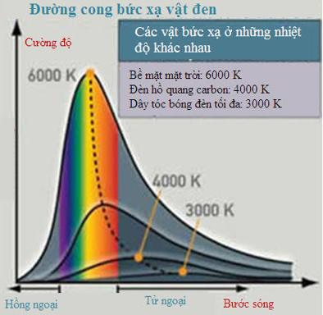  Câu 2: Sự ra đời của vật lý hiện đại:  - Đầu thế kỉ XX, phát minh quan trọng là lý thuyết lượng tử năng lượng và thuyết tương đối đã tạo ra bước ngoặt trong nghiên cứu vật lí và mở đầu cho vật lí học hiện đại nghiên cứu cấu trúc vi mô của vật chất.  - Năm 1900, Planck phát minh ra thuyết lượng tử năng lượng, giải thích được kết quả thực nghiệm vật đen tuyệt đối.  - Năm 1905, Einstein phát minh ra thuyết tương đối hẹp, mô tả không gian-thời gian theo cách mới và tìm ra hệ thức biến đổi năng lượng – khối lượng E = mc². Hệ thức này mở đường cho nghiên cứu năng lượng nguyên tử - hạt nhân.  - Năm 1916, Einstein đưa ra thuyết tương đối rộng, quan điểm trường hấp dẫn được đặc trưng bởi độ cong không – thời gian phụ thuộc vào sự phân bố khối lượng.  Câu 3:  - Tầm quan trọng của thuyết tương đối:  Thuyết tương đối làm nên cuộc cách mạng về sự hiểu biết không gian và thời gian cũng như những hiện tượng liên quan mà vượt xa khỏi những ý tưởng và quan sát trực giác. Những hiện tượng này đã được miêu tả bằng những phương trình toán học chính xác và xác nhận đúng đắn bằng thực nghiệm.  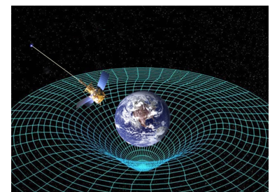  - Ứng dụng của thuyết tương đối trong khoa học và đời sống  Câu 4: Sơ đồ tư duy mô tả các nhánh nghiên cứu của vật lý hiện đại:  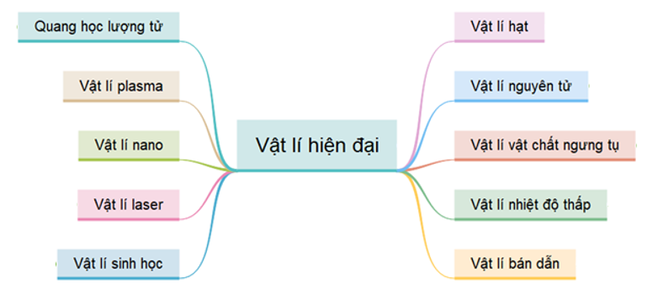
  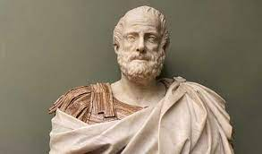
  Aristotle
  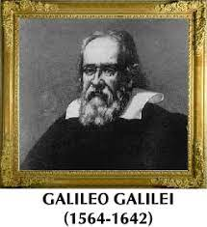 | 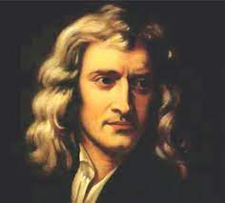  NEWTON (1642-1727)
  Aristotle | Galilei
  Từ những cảm nhận bằng mắt thường, đi từ những dữ kiện đơn lẻ, cụ thể để khái quát tính chất chung của toàn thể tự nhiên. | Đề ra lí thuyết mới từ việc phân tích các thí nghiệm.
  1. Newton phát hiện ra định luật cơ bản của cơ học về sự phụ thuộc của gia tốc vào khối lượng và lực, định luật vạn vật hấp dẫn. | 2. Huygens (1629-1695), Leibniz (1646-1716) tìm ra định luật bảo toàn động lượng.
  3. Sự ra đời của động cơ hơi nước vào năm 1765 của Jame Watt. Là thành tựu quan trọng trong cuộc cách mạng công nghiệp lần thứ nhất.  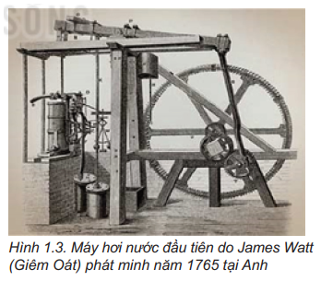 | 4. Orsted (1777-1851), Ampere (1775-1836) nghiên cứu bản chất các hiện tượng điện từ. Năm 1831 Faraday (1791-1867) tìm ra định luật cảm ứng. Là cơ sở sáng chế ra máy phát điện và động cơ điện, mở đầu cách mạng công nghiệp lần thứ 2.  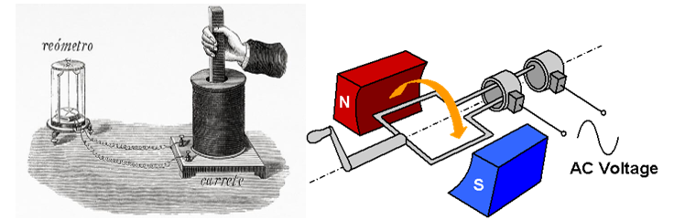
  5. Galilei chế tạo thành công kính thiên văn vào năm 1609 và mở đầu cho kỉ nguyên vũ trụ.  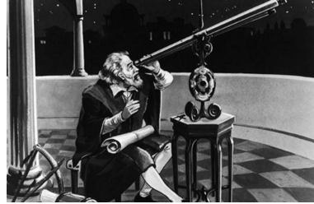 | 6. Newton đưa ra lý thuyết tán sắc ánh sáng và lý thuyết hạt của ánh sáng.  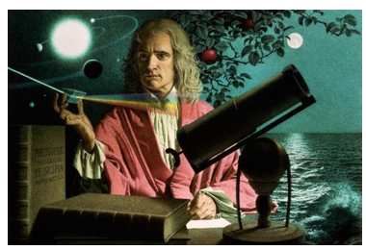
  7. Galvani (1737-1798), Davy (1778-1829) đã chế tạo ra pin, cho phép các nhà khoa học nghiên cứu định lượng về tác dụng và bản chất của dòng điện. | 8. Huygens đưa ra lí thuyết bản chất sóng ánh sáng, Grimaldi (1618-1663) đã phát hiện ra hiện tượng giao thoa, nhiễu xạ.
  9. Maxwell (1831-1879) làm sáng tỏ bản chất sóng của ánh sáng bằng cách đưa ra hệ phương trình mô tả điện từ trường, làm cho điện từ học thống nhất với quang học. | 10. Popvov (1859-1905) phát minh ra phương pháp truyền sóng vô tuyến, xây dựng cơ sở ngành vô tuyến điện.
  11. Thomas Young thực hiện thí nghiệm giao thoa ánh sáng, từ đó chứng minh ánh sáng có tính chất sóng.  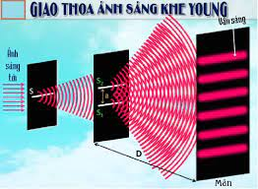 | 12. Mây truyền tin “spart gapmachines” 230kW đầu tiên của Marconi năm 1901.  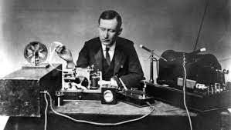
  1. Newton đã xây dựng nên hệ thống các định luật về chuyển động và định luật vạn vật hấp dẫn. Hệ thống các định luật này đã tạo cơ sở lí luận và toán học vững chắc cho sự ra đời và phát triển của cơ học cổ điển khi có thể giải thích được không chỉ chuyển động của các vật thể trong cuộc sống hằng ngày, mà còn cả các hành tinh và các vật thể trong vũ trụ. | 2. Cơ học Newton mang lại một giá trị rất lớn về mặt tư tưởng khoa học. Nhờ vào hệ thống cơ học Newton, nhà khoa học Edmond Halley (Ét-mơn Ha-lây) (1656 – 1742) đã dự đoán được sự xuất hiện của một sao chổi. Sao chổi này được đặt tên là Halley để ghi nhớ thành tích khoa học của ông. Lần đầu tiên, một vật thể bên cạnh các hành tinh được chứng minh là quay quanh Mặt Trời. Đây được xem như bằng chứng thực nghiệm đầu tiên khẳng định sự đúng đắn của cơ học Newton và là một trong những thành tựu vĩ đại nhất trong lịch sử nhân loại. | 3. Dựa trên các định luật Newton và công cụ giải tích toán học, nhà khoa học Tsiolkovsky (Sai-ô-cốp-ki) (1857 – 1935) đã xây dựng thành công phương trình mô tả chuyển động của vật thể có khối lượng thay đổi theo thời gian. Kết quả quan trọng này đã đặt nền móng cho sự hình thành và phát triển của ngành chế tạo tên lửa và từ đó mở ra kỉ nguyên du hành vũ trụ trong nửa sau của thế kỉ XX.
  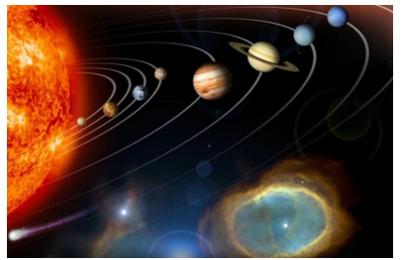 |  | 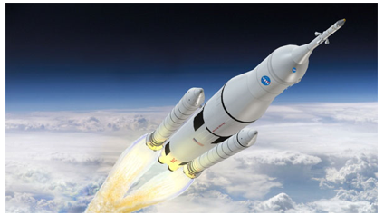
  Cơ học vật rắn | Cơ học chất lưu
  + Thuyết nhật tâm của Copernic  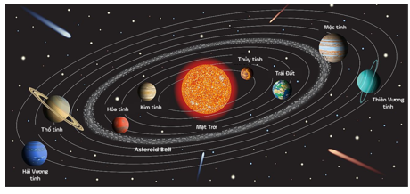 | + Lực đẩy Archimedes  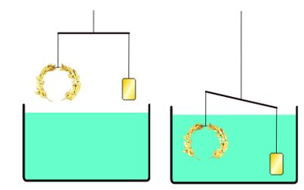
  + Ba định luật Kepler  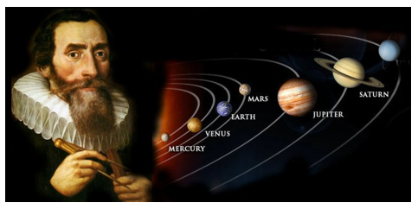 | + Nghiên cứu chất thể lỏng, khí và hơi.  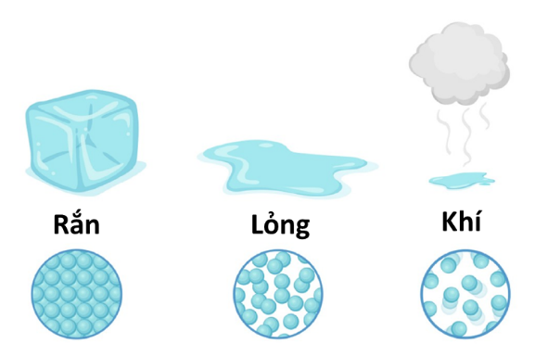
  Hệ thống định vị toàn cầu (GPS).   | + Laser  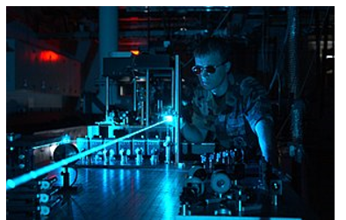 | + Máy tính lượng tử  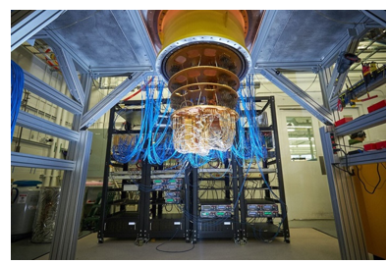

Hoạt động 2.2: Thuyết trình của các nhóm – thực hiện tại lớp
a. Mục tiêu:
- Tìm hiểu và trình bày sự phát triển của vật lý và các thành tựu của vật lý qua các giai đoạn.
b. Nội dung:
- Học sinh trình bày bài thuyết trình của mình trước lớp, sử dụng trình chiếu và hình ảnh đã chuẩn bị ở buổi học trước và ở nhà.
- Các học sinh khác lắng nghe và đặt câu hỏi nếu có.
c. Sản phẩm:
- Phần thuyết trình của học sinh.
d. Tổ chức thực hiện:
Bước thực hiện | Nội dung các bước
Bước 1 | - Giáo viên dẫn chương trình và mời lần lượt các nhóm lên trình bày phần thuyết trình của nhóm mình.
Bước 2 | - Học sinh thuyết trình bài của nhóm mình.  - Các nhóm khác lắng nghe, góp ý bổ sung hoặc nêu câu hỏi thắc mắc nếu có.  - Giáo viên góp ý bổ sung và cho điểm vào bảng kiểm
Bước 3 | Giáo viên tổng kết số điểm của cả hai hoạt động, khen thưởng.

Hoạt động 3: Luyện tập
a. Mục tiêu:
- Vận dụng các kiến thức đã học vào thực tiễn.
b. Nội dung:
- Học sinh thực nhiệm nhiệm vụ cá nhân theo phiếu học tập số 2.
c. Sản phẩm: Phiếu học tập số 2
d. Tổ chức thực hiện:
Bước thực hiện | Nội dung các bước
Bước 1 | Giáo viên chuyển giao nhiệm vụ: Các em hoàn thành phiếu học tập số 2 theo cá nhân.
Bước 2 | Học sinh tự nghiên cứu SGK cũng như tài liệu và vận dụng kiến thức vừa học để hoàn thành phiếu học tập số 2.  Phiếu học tập số 2  Câu hỏi: Trình bày sự phát triển của vật lý học qua các thời kì và vai trò của vật lý thực nghiệm đối với sự phát triển của vật lý học.  Trả lời : Sự phát triển của vật lý học qua các thời kì:  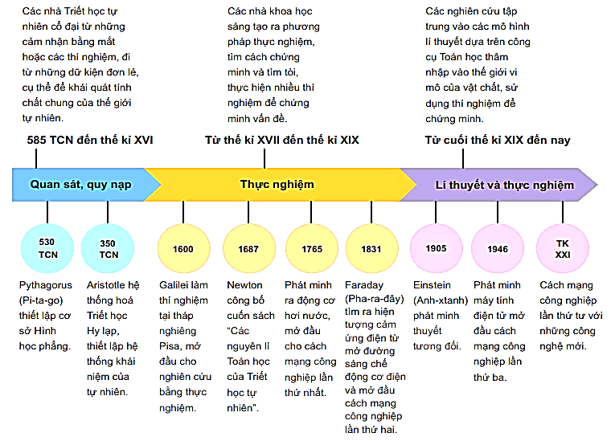  -Vai trò của vật lý thực nghiệm đối với sự phát triển của vật lý học.  Vật lí thực nghiệm giúp phát hiện ra các quy luật, các định luật vật lí và kiểm chứng các lí thuyết mới. Sự tiến triển của Vật lí học thường bước sang chương mới khi các nhà thực nghiệm phát hiện ra những hiện tượng mới, hoặc khi một lí thuyết mới tiên đoán kết quả mà các nhà thực nghiệm có thể thực hiện được các thí nghiệm kiểm chứng mang lại kết quả ủng hộ lí thuyết mới.
Bước 3 | - GV gọi 1 học sinh bất kì trình bày sản phẩm của mình.  - Học sinh khác thảo luận, nhận xét, bổ sung và sữa lỗi về câu trả lời của nhóm đại diện.
Bước 4 | Giáo viên tổng kết đánh giá kết quả thực hiện nhiệm vụ học tập của học sinh

Hoạt động 4: Vận dụng
a. Mục tiêu:
- Giúp học sinh tự vận dụng, tìm tòi mở rộng các kiến thức trong bài học và tương tác với cộng đồng. Tùy theo năng lực mà các em sẽ thực hiện ở các mức độ khác nhau.
b. Nội dung: Học sinh thực hiện nhiệm vụ ở nhà theo nhóm hoặc cá nhân
c. Sản phẩm: Bài tự làm vào vở ghi của HS.
d. Tổ chức thực hiện:
Nội dung 1: | Yêu cầu học sinh về nhà tìm hiểu thêm các ứng dụng của vật lý cổ điển và vật lý hiện đại trong đời sống.
Nội dung 2: | - Yêu cầu HS làm bài tập SGK.  - Yêu cầu HS xem trước bài : Giới thiệu một số lĩnh vực nghiên cứu trong vật lý.

V. ĐIỀU CHỈNH, THAY ĐỔI, BỔ SUNG (NẾU CÓ)

